Zondag 30 december 2018 - Heilige Familie, Jezus, Maria en Jozef – C
1 Sam 1, 20-22.24-28 Samuel is afgestaan aan de Heer
Lc 2, 41-52 Jezus, gevonden in de tempel

Intredelied 210 Heer, hoe zijt Gij gekomen

Antwoordpsalm na de eerste lezing
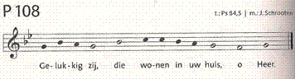

Gelukkig die Godvrezend zijt,
de weg des Heren gaat
Ge zult de vrucht van eigen arbeid eten,
tevreden en voorspoedig zult ge zijn.
Uw vrouw daarbinnen in uw huis
is als een rijk beladen wijnstok.
En als olijventakken rond de stam
zo staan uw zonen om uw tafel.
Ja, zo wordt elke man gezegend
die eer geeft aan de Heer.
Moogt gij Jeruzalem welvarend zien
zolang uw dagen duren.

Bij de bereiding van de gaven 208 Er is een roos ontsprongen

Na de communie 214 Vanwaar zijt Gij gekomen

